Befaringsnotat frå opninga av gårdsgassanlegget Viken biogasanläggning i Falköping, Sverige.
Tidspunkt: 21.juni 2011 kl 17.30 – 20.00.
Til stades på befaringa: Per Even Vidnes (prosjektleiar, Biogass Østfold 2015), Joakim Sveli (Energirådgjever, FK Østfold), Sverre Saxebøl ( Rådgjevar, Fylkesmannens landbruksavd.), Lars Jørgen Sørfonn (sommarvikar, Biogass Østfold 2015),
samt Dieter Hirdes (Renergy Biogas) og Tor Moen (Fortum).
Eric Zinn og Ingemar Gunnarsson (Göteborg Energi) orienterte/viste deltakarane rundt på anlegget.

Bakgrunn
Nötcenter Viken er ein forsøksgård eigd av Lantmännen Lantbruks og Viking Genetics. Gårdsbruket har ca 500 mjølkekyr og 500 ungdyr som produserer ca 21.000 tonn husdyrgjøldsel per år. Viken biogas er eit samarbeid mellom Göteborg Energi (GE) og Nötcenter Viken, der GE er byggherre og eigar. Det er forventa å vere i full drift i utgangen av juli-11. Viken biogassanlegg er GE sitt første gårdsanlegg, og er eit nytt satsingsområde i så måte. Göteborg Energi har som mål å produsere 1 TWh biogass årleg innan 2020.
Viken-anlegget vil produsere ca 2 GWh biogass per år, kun basert på husdyrgjødsel som substrat. Det årlege klimagassutsleppet vil reduserast med ca 530 tonn CO2-ekvivalentar. Andre substrat, som gras eller mais (vert dyrka på gården), er foreløpig under vurdering. Biogassen vert sendt i gassledning ca 10 km til eit eksisterande oppgraderingsanlegg (ved Hulesjöns avløpsrenseverk), og vert solgt som drivstoff (”fordonsgas”). Renergy Biogas er leverandør av biogassanlegget (Norske Biowaz AS fekk opprinneleg kontrakta, dei er no innlemma i Renergy Biogas i 2011), og kontrakten (verdt 5,4M SEK) er eit gjennombrot på den svenske marknaden. Total kostnad for anlegget er ca 12M SEK (usikkert).

Om anlegget
Husdyrgjødselet vert forvarma og omblanda i ein blandingstank (sv. brunn), sjå oversikt i Fig.1. Deretter pumpast substratet til ein av dei 6 råtnetankane (individuell tilkobling), der det råtnast ut i ca 30 dagar. Kvar råtnetank er 4,8 m høg og 10 m i diameter (effektivt volum ca 320 m3), og er delvis gravd ned i bakken (1-3 m). Taket på råtnetankane består av ein dobbeltduk i PVC, trekt over 6-8 spiler (”soft top”). Dobbeltlaget vil fungere som isolasjon. Når anlegget er i drift vil taket vere oppblåst av gass og konveks av form, slik at snø vil blåse av, i følge Eric Zinn frå GE og Dieter Hirdes frå Renergy Biogas.
Råtnetankane er konstruert på staden, og veggane består i prefabrikerte plastplater produsert av Boss Composit, Göteborg (? Fann ikkje nettside…), og som kan monterast på ned mot 60 minutt. Deretter er det trekt PVC over. Det er mekanisk omrøring i tankane for å halde substratet i suspensjon (truleg ”propell”, ikkje luftdyser).
Mellom tankane står pumpehuset, her er også alt teknisk utstyr montert inkl. varmtvatnskjel. Varmtvatn leverast gjennom varmeelement som ligg i botn av tankane. Før gassproduksjonen er i gong, vert varmen generert frå olje, deretter av biogass. Substratet skal halde 37 ˚C. Det er foreløpig ikkje installert varmevekslar på dette. Det meste av biogassproduksjonen vert sendt i røyr til eksternt oppgraderingsanlegg (standardtrykk på 100 mBar). Overskot vert avfakla.
Etter utråtning vert biogjødselet lagra i 4 store betongkummar like ved anlegget. Kummane er ikkje tildekka, og ein kan forventa tap av nitrongen (NH3) og metan (CH4).

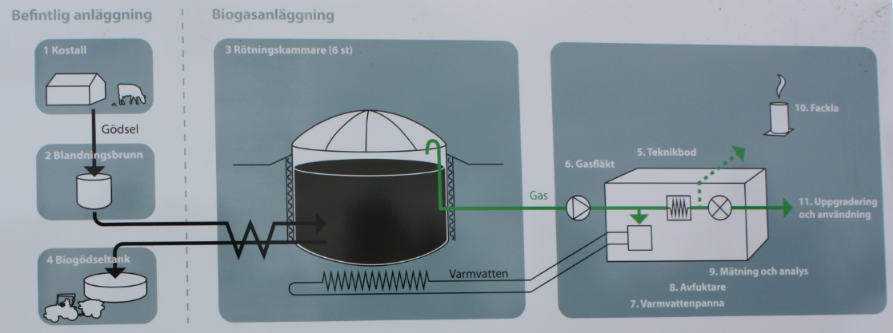
Fig.1: Skjematisk oversikt over Viken gårdsgassanlegg i Falköping.

http://www.notcenterviken.se/agare.asp
http://www.goteborgenergi.se/Privat/Gas/Biogas/Falkoping_
In situ plansje over Viken biogas
http://www.thebioenergysite.com/news/7024/biowaz-in-deal-with-gothenburg-energy
http://www.njf.nu/filebank/files/20110115$191320$fil$LxAU9iqPvVQiFLBSfPbC.pdf
Personleg kommunikasjon med Tor Moen, Fortum. Rask monteringstid er avhengig av erfarne montørar. Siterer: ”Den første tanken var bygd på 8 timer, den siste på bare 60 minutter.”

